**Merkmale des Faschismus**

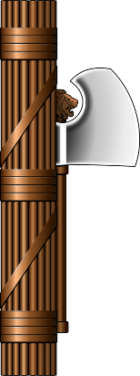 Symbol: ein Rutenbündel mit Beil (Vorbild Römer)

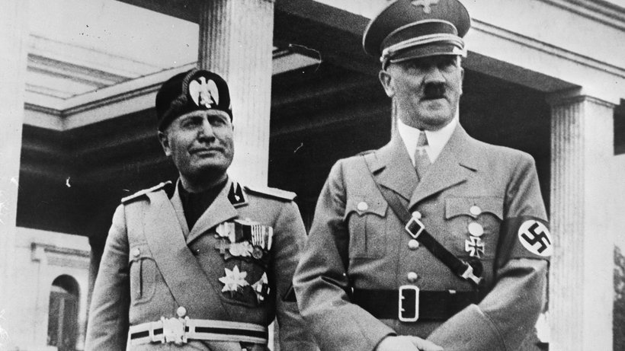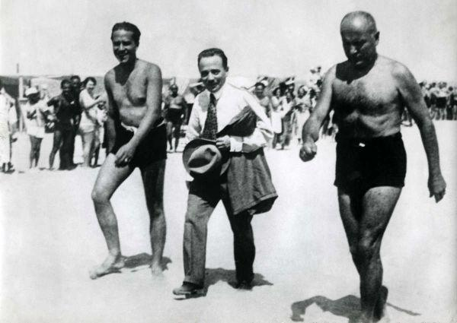  
Mussolini und Hitler Österreichs BK Dollfuß mit Mussolini

entstanden in Italien

Italien: Benito Mussolini, an der Macht seit 1922 (der „Duce“ = der Führer)

Das Wort „Faschismus“ kommt aus dem Lateinischen: „fasces“ = Rutenbündel 🡪 Symbol für Härte, Strafen, für ein autoritäres und antidemokratisches System

antidemokratisch und antiparlamentarisch

Führerprinzip; für eine strenge Hierarchie in der Staatsführung und in der Bevölkerung

nationalistisch

antilinks bzw. antisozialistisch: gegen Sozialdemokraten bzw. Sozialisten, gegen die Gewerkschaften

Bündnis mit der Kirche

Nähe zur Industrie